30 мая -19 года на базе детского сада «Теремок» прошло заседание МО ДО: «Результаты деятельности педагогического коллектива дошкольного образования по совершенствованию образовательного процесса»
Анализ деятельности МО ДО подготовила руководитель МО Ладченко М.Г.
. 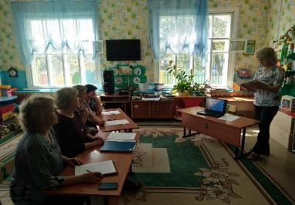

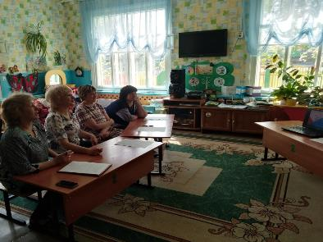
МО воспитателей работало по теме: «Совершенствование качества дошкольного образования через повышение профессионального мастерства педагогов в рамках введения ФГОС в дошкольное образование».
В учебном году состоялось 4 заседаний МО воспитателей, где были рассмотрены разнообразные темы с учётом пожеланий, интересов и трудностей в работе. Проводились открытые внеклассные мероприятия с целью оказания методической помощи, обмена опытом и совершенствования педагогического мастерства воспитателей. Работа МО была направлена на то, чтобы разнообразить воспитательный процесс, расширить теоретические знания и практические умения воспитателей и аттестации педагогических кадров.
В соответствии с планом работы МО педагогов ДО, работающих с детьми дошкольного возраста за учебный год в течение года были проведены заседания:
1. «Координация деятельности МО педагогов ДО на 2018-2019 учебный год»
2. «Инновационные формы и методы работы с детьми раннего возраста в условиях реализации ФГОС ДО»
3. «Использование современных технологий в образовательном процессе в соответствии с ФГОС ДО по направлению «Познавательное развитие» (ФЭМП)
4. «Результаты деятельности педагогического коллектива дошкольного образования по совершенствованию образовательного процесса»
Анализируя в целом работу МО, можно отметить следующие позитивные стороны: выполнение плана способствовало проведению учебно воспитательной, методической и опытно экспериментальной работы по воспитательному направлению. В проведенных мероприятиях использовались методы и приемы для активизации детей, осуществлялся принцип развивающего образования. Педагоги показали себя творческими людьми, способными увлечь детей за собой, вызвать у них положительный эмоциональный настрой, развить уверенность в своих возможностях. На заседаниях МО выступления педагогов помогли открыть новые формы и методы, позволяющие более эффективно развивать игровую, познавательную и речевую деятельность.
Отчет педагогов по темам по самообразованию:
Подопригорина Е.А. Развитие творческого воображения у детей дошкольного возраста с помощью занятий по нетрадиционному рисованию
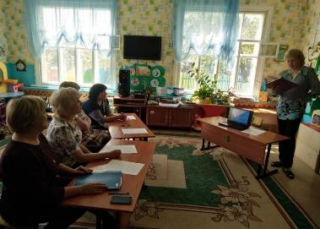
Дегтярева Л.В. Формирование патриотических чувств у дошкольников
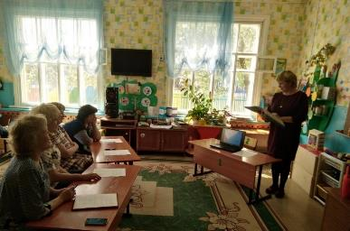
Чебатура А.Ю. Использование игровых приемов при формировании элементарных математических представлений у дошкольников
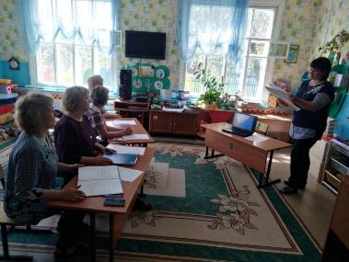
Кондратьева Т.В. Познавательно - исследовательская деятельность детей дошкольного возраста
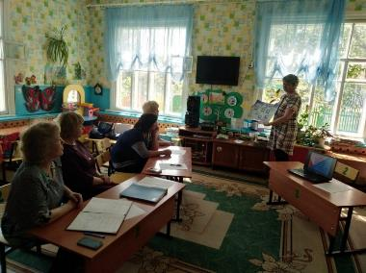
Ладченко М.Г. Познавательное развитие детей дошкольного возраста посредством игр математического содержания.
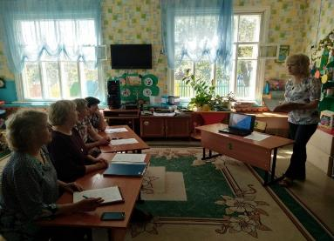
Темы МО на новый учебный год:
«Развитие художественно – творческих способностей в продуктивной деятельности детей дошкольного возраста в соответствии с требованиями ФГОС ДО»
«Развитие познавательного интереса детей через различные виды деятельности в соответствии с требованиями ФГОС ДО»
«Развитие связной речи дошкольников через игру в условиях внедрения и реализации ФГОС ДО»
«Проектная деятельность с детьми дошкольного возраста»

